  顾客满意度调查表 | 编 号：BJ/SC-QD-006
 | 版本/修订：A /0
 | 序 号：01
尊敬的客户:
衷心的感谢您对我们公司的信任和支持。为了不断提高我公司服务质量，完善我们的工作，为了给您提供更加优质的服务，在致以我们诚挚问候的同时，请您在百忙之中填写以下意见反馈表。我们热切的期盼着您对我们的工作提出宝贵的意见和建议，我们将不胜感激，谢谢！
顾客名称 |  |  |  |  |  |  |  | 负责人
地 址
电 话 |  |  |  |  | 传 真
项目名称
项目负责人 |  |  | 咨询周期 |  |  |  | 开始服务时间
测量项目 |  | 很满意 |  | 满意 |  | 一般 |  |  | 不满意 |  |  | 很不满意
咨询计划时间安排的合理性
顾问师的授课能力
顾问师指导文件编写能力
顾问师与各职能部门人员的沟通能力
咨询计划实施进度的监控能力
工作的跟进力度
信息反馈处理的及时性
顾问师的个人品德
注：此表仅作为一个咨询项目的评价，顾客只需在相应的栏目内打“√”即可
对本公司咨询服务的其他意见：

综合分值： （顾客不需填写此栏）
尊敬的客户:
为了能及时的收到您的反馈意见及建议，请您在辅导结束时把顾客满意度调查表

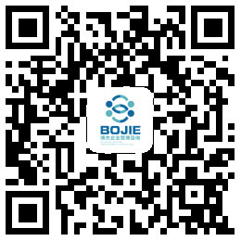
密封后让我公司顾问师带回，或者通过电子邮件的方式发送至b-jie@hotmail.com。公司主页http://www.xzbjzx.com 下载专区有顾客满意度调查表的下载。
再次忠心的感谢您的支持和信任！
徐州博杰企业管理咨询有限公司

